ÜLKÜ
Ülkü sütlü mama yedi.
Ülkü tülü ütüledi.
Yoruldu, yattı uyudu.
Uykusunda rüya gördü.
Rüyasında müdür oldu.
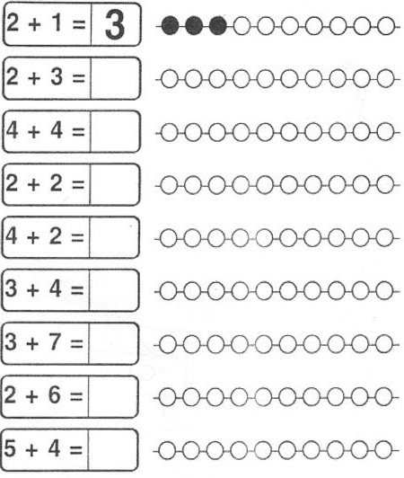
Düdük öttürdü.

ÖYKÜ
Öykü türkü söyledi.
Bütün dünya dinledi.
Türküyü ninesi de dinledi.
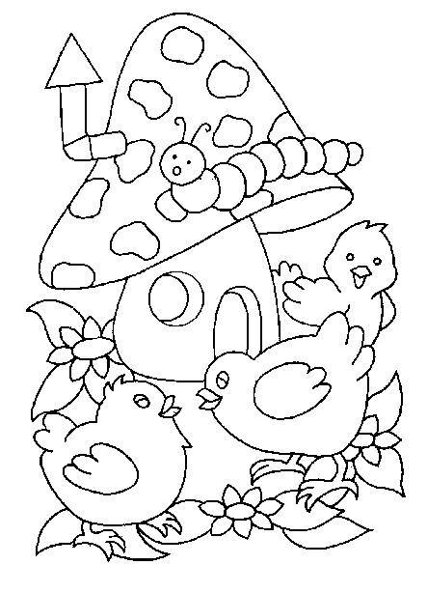
Büyük ödül aldı.



